**Комплексна підсумкова робота з геометрії** (**8 клас)** для визначеннядосягнень очікуваних результатів здобувачами освіти

відповідає МНП «Геометрія. 7–9 класи» авт. Істер О.С.

(протягом перших трьох місяців навчання, а саме §1 – §10)

**Робота розрахована на 45 хвилин.**

***Схема для оцінювання знань учнів по 12-бальній системі*:**

**завдання 1**–**12** (з вибором однієї правильної відповіді) – по 0,5 бала,

**завдання 13 і 14** (з короткою відповіддю)– по 1,5 бала,

**завдання 15** (на встановлення відповідності («логічні пари»)) – по 1 балу за кожну правильно встановлену відповідність («логічну пару»).

**Для оцінювання ГР1.** Досліджує ситуації та створює математичні моделі – завдання 1, 2, 6, 7, 8, 10, 12, 13, 14, 15.

**Для оцінювання ГР2.** Розв’язує математичні задачі – завдання 1–15.

**Для оцінювання ГР3.** Інтерпретує та критично аналізує результати – завдання 3, 8, 14, 15.

***Схема для оцінювання ГР вчитель/учителька обирає самостійно*.**

**Жовтим виділено правильні відповіді**

**1.** Укажіть, який з відрізків є діагоналлю чотирикутника *CDMF*.

**А.** *CF* **Б.** *DM* **В.** *DF* **Г.** *CD*

2. Укажіть фігуру, що є паралелограмом. (правильна відповідь А)

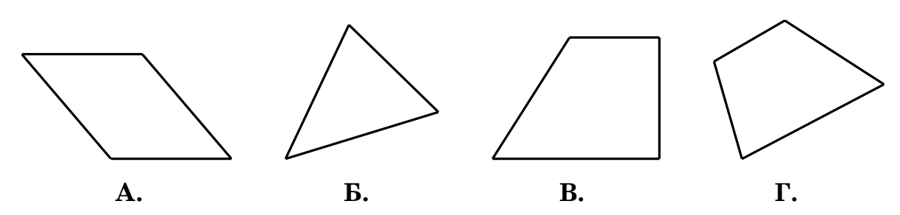

**3.** Знайдіть гострий кут паралелограма, якщо його тупий кут дорівнює 150°. **А.** 40° **Б.** 50° **В.** 60° **Г.** 30°

**4.** Сторони прямокутника дорівнюють 9 см і 7 см. Знайдіть його периметр.

**А.** 32 см **Б.** 16 см **В.** 64 см **Г.** 24 см

**5.** Знайдіть сторону квадрата, якщо його периметр дорівнює 24 см.

**А.** 4 см **Б.** 6 см **В.** 8 см **Г.** 12 см

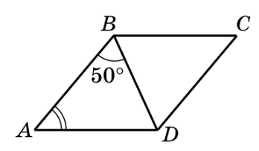 **6.** *ABCD* – ромб, ∠*ABD* = 50° (див. мал.). Знайдіть ∠*A*.

**А.** 80° **Б.** 40° **В.** 60° **Г.** 70°

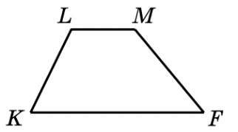

|  |
| --- |
| **7.** Укажіть бічні сторони трапеції, зображеної |
| на малюнку.  **А.** *KF* і *LM* **Б.** *KF* і *KL*  **В.** *LM* і *MF* **Г.** *KL* і *MF* |

**8.** Два кути трапеції дорівнюють 140° і 30°. Знайдіть два інших її кути.

**А.** 50° і 60° **Б.** 40° і 150° **В.** 30° і 140° **Г.** 50° і 150°

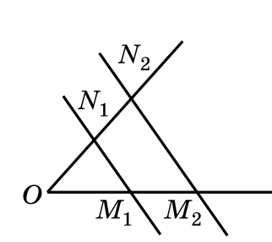**9.** Дано: *M*1*N*1 || *M*2*N*2, *OM*1 = *M*1*M*2, *ON*1 = 4 см.

Знайти: *ON*2.

**А.** 6 см **Б.** 9 см **В.** 8 см **Г.** 7 см

**10.** Середня лінія рівностороннього трикутника дорівнює 6 см. Знайдіть сторону цього трикутника.

**А.** 12 см **Б.** 18 см **В.** 3 см **Г.** 9 см

**11.** Укажіть довжину середньої лінії трапеції, основи якої – 4 см і 14 см.

**А.** 10 см **Б.** 7 см **В.** 2 см **Г.** 9 см

**12.** Основа рівнобедреного трикутника дорівнює 6 см, а бічна сторона – 8 см. Знайдіть периметр трикутника, вершинами якого є середини сторін даного трикутника.

**А.** 10 см **Б.** 11 см **В.** 12 см **Г.** 14 см

**13**. У прямокутній трапеції гострий кут дорівнює 60°, більша бічна сторона – 10 см, а більша основа – 9 см. Знайдіть меншу основу трапеції.

**14.** Бісектриса кута *A* паралелограма *ABCD* ділить сторону *BC* на відрізки *BK* і *KC* так, що *BK* : *KC* = 1 : 2. Знайдіть *BC*, якщо периметр паралелограма дорівнює 80 см.

**15**. У прямокутнику *ABCD* діагоналі перетинаються у точці *O* (див. мал.). Кут *OAB* на 30° менший від кута *AOB*. Установіть відповідність між кутами (1–3) та їхніми градусними мірами (А–Г).

|  |  |
| --- | --- |
| *Кут* | *Градусна міра кута* |
| **1.** ∠*OAB*  **2.** ∠*AOB*  **3.** ∠*BDA* | **А.** 30°  **Б.** 40° **В.** 50°  **Г.** 80° |

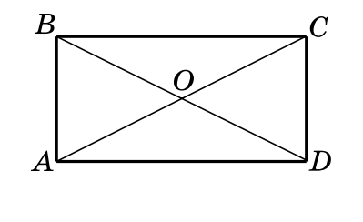

КЛЮЧ

|  |  |
| --- | --- |
| *№* | *Правильна відповідь* |
| 13 | 4 см |
| 14 | 30 см |
| 15 | 1-В, 2-Г, 3-Б |